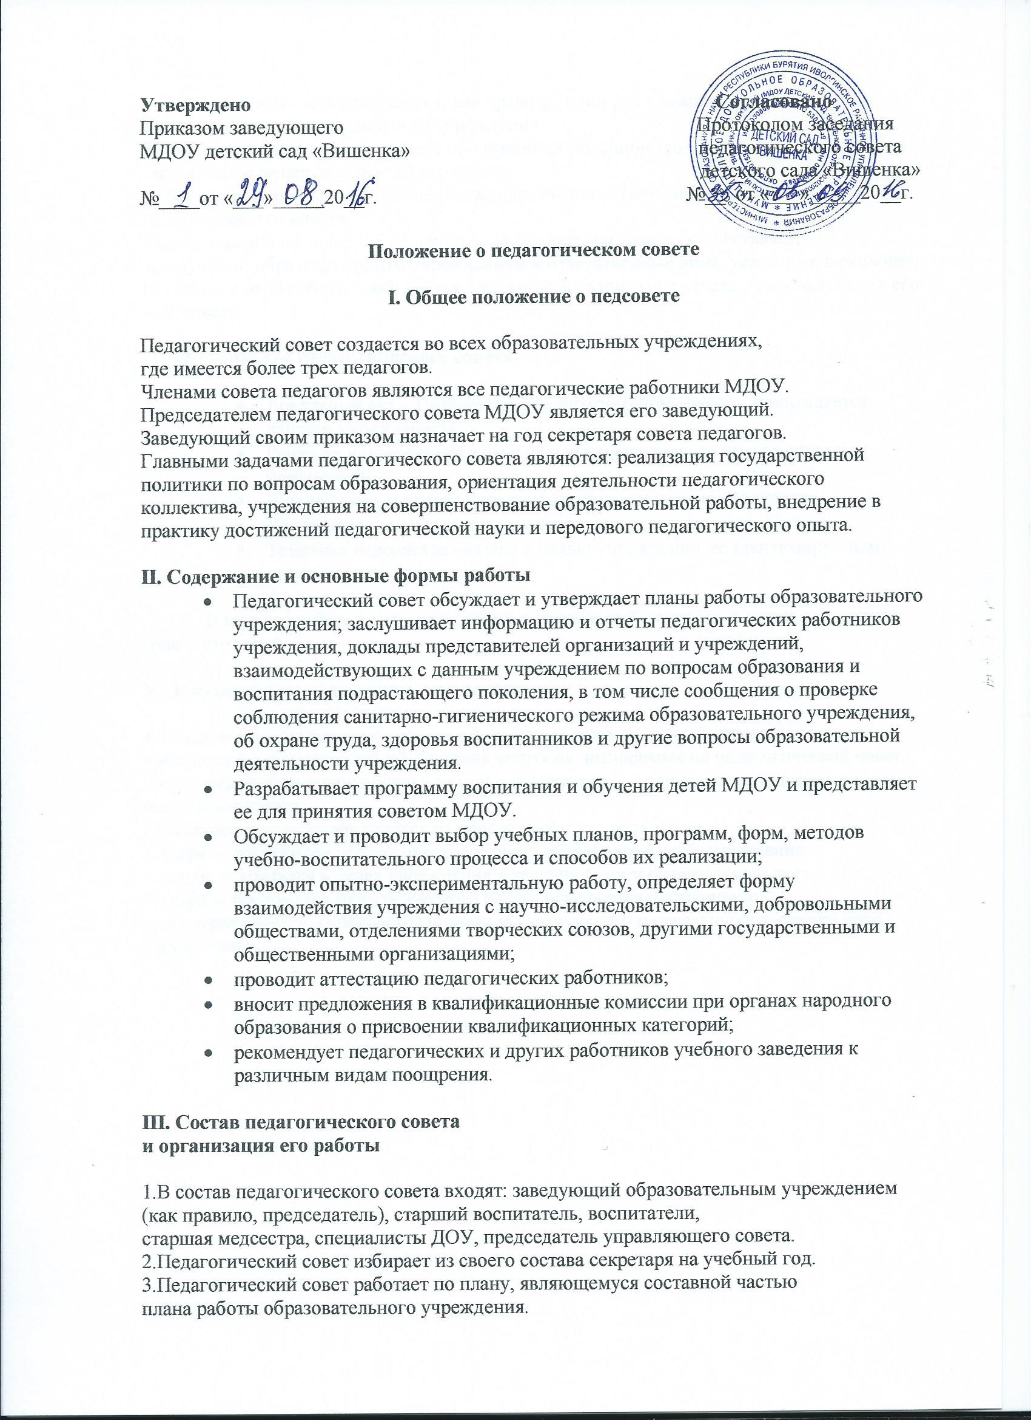

4.Заседания педсовета созываются, как правило, один раз в квартал в соответствии с планом работы образовательного учреждения.
5.Решения педагогического совета принимаются большинством голосов при наличии на заседании не менее двух третей его членов.
6.При равном количестве голосов решающим является голос председателя
педагогического совета.
7.Организацию выполнения решений педагогического совета осуществляют
заведующий образовательным учреждением и ответственные лица, указанные в решении. Результаты этой работы сообщаются членам педагогического совета на последующих его заседаниях.

IV. Особенности педагогического совета

- Локальный акт – Положение о педагогическом совете – утверждается данным учреждением.
- Решения педсовета связаны с целью учреждения, ее прогнозируемым результатом.
- В подготовке и проведении педсовета участвует весь коллектив.
- Для проведения педсовета используются различные методики.
- Тематика педсоветов связана с целью учреждения, ее прогнозируемым результатом.

В начале учебного года проводится установочный педсовет, в конце
года – итоговый.

V. Документация педагогического совета

1.Заседание педагогического совета оформляется протокольно. В тетради
протокола фиксируется ход обсуждения вопросов, выносимых на педагогический совет, предложения и замечания членов педсовета. Протоколы подписываются председателем и секретарем совета.
2.Нумерация протоколов ведется от начала учебного года.
3.Тетрадь протоколов педагогического совета образовательного учреждения
постоянно хранится в делах учреждения в течение 5 лет и передается по акту.
4.Тетрадь протоколов педагогического совета нумеруется постранично, прошнуровывается, скрепляется подписью заведующего и печатью образовательного учреждения.

ДОКУМЕНТ ПОДПИСАН ЭЛЕКТРОННОЙ ПОДПИСЬЮ
СВЕДЕНИЯ О СЕРТИФИКАТЕ ЭП
Сертификат | 603332450510203670830559428146817986133868575783
Владелец | Самойлова Ирина Владимировна
Действителен | С 10.06.2021 по 10.06.2022

